ELECTRÓNICA ANALÓGICA. 2º CURSO ING. TELECOMUNICACIÓN
EXAMEN CONVOCATORIA DE DICIEMBRE 2007

1. Para el amplificador de pequeña señal de la figura con dos transistores idénticos, determinar:
- Punto de polarización de los dos transistores.
- Cual es la utilidad de R2.
- Tipo de amplificador realimentado
- Ganancia del amplificador básico y del realimentado a frecuencias medias.
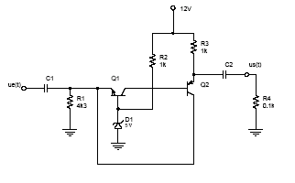
Datos:
Diodo Zener: V_{Z} = 5 V
Transistores: β = 100, V_{BE} = 0.7V

2. Las galgas extensométricas son resistencias que varían linealmente su valor en función de la deformación, ε, de forma que la variación porcentual de su resistencia, x, es proporcional a la deformación, x = kε , siendo k el factor de sensibilidad de la galga. La deformación depende del esfuerzo aplicado, σ, y según la ley de Hooke, σ=Eε , donde E es el módulo deYoung.

- Para medir la tensión mecánica sobre una chapa de aluminio se emplea el montaje de la figura adjunta. Determinar la tensión de salida en función de la variación porcentual de resistencia de la galga, u_{s} = f(x).
- Si por la galga no puede circular más de 5 mA, debido a problemas de autocalentamiento, ¿ cuál sería el valor máximo de Vr ?.
- Si se aplica un esfuerzo de 10⁷ kg/m² sobre el aluminio (E=7·10¹⁰ N/m²) y con un valor de Vr =1.5 V, determinar R1 y R2 para que la tensión de salida, u_{s}, sea de 1V.
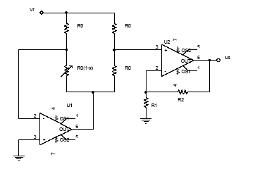
Datos:
Galga: R0= 350Ω, k=3.5
Considérese ideales los amplificadores

